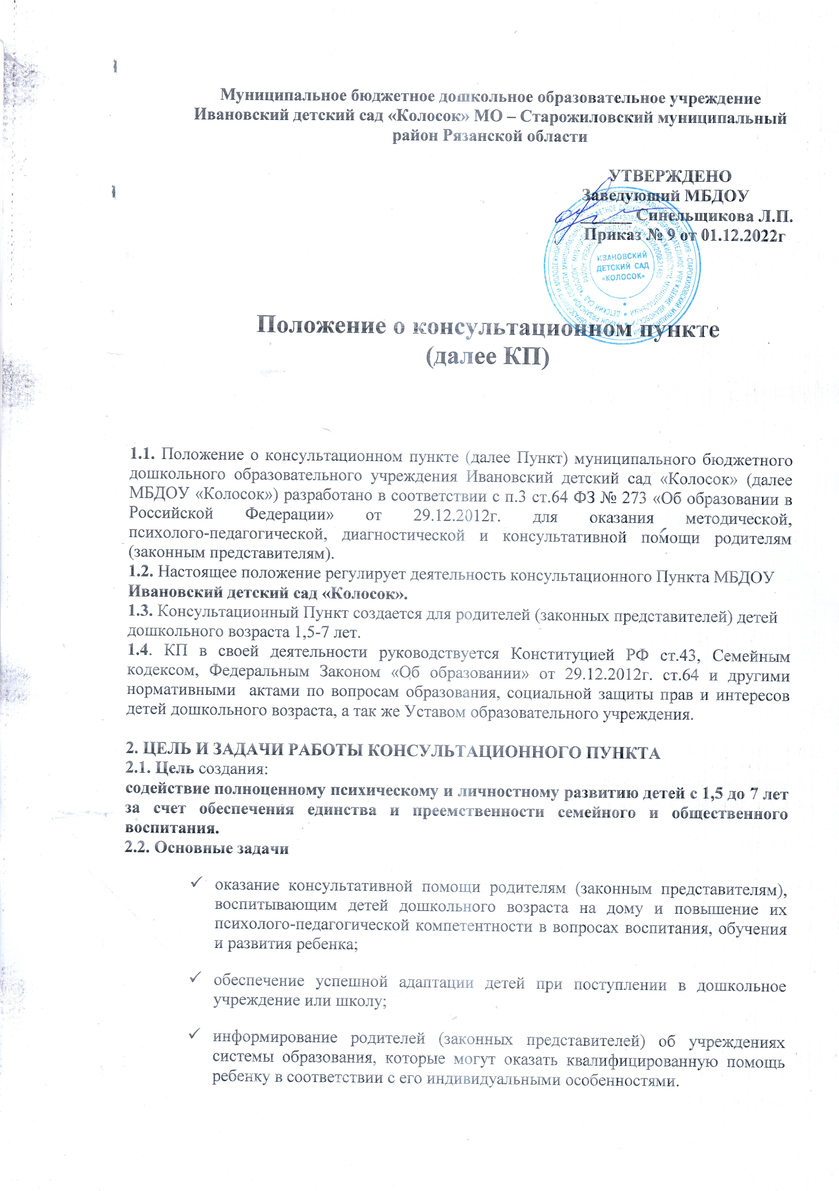
3. Организация деятельности консультационного ПУНКТА
3.1. КП на базе МБДОУ может быть открыт на основании приказа заведующего.
3.2. Организация психолого-педагогической помощи родителям (законным представителям) строится на основе интеграции деятельности специалистов: педагога-психолога, музыкального руководителя, медсестры, инструктора по физическому воспитанию, воспитателей (в соответствии с возрастом) и др. Консультирование родителей (законных представителей) может проводиться одним или несколькими специалистами одновременно.
3.3. Количество специалистов, привлекаемых к психолого-педагогической работе в КП, определяется решением администрации, исходя из кадрового состава.
3.4. Координирует деятельность КП заведующий
3.5. Консультационный Пункт работает 1 раз в неделю, согласно графику, утвержденному заведующим.
3.6. Деятельность всех специалистов МБДОУ проходит в период основной работы, в соответствии с утвержденным графиком. Часы работы КП определяются администрацией.
3.7. Воспитатель организует работу КП в ДОУ, в том числе:
- определяет функциональные обязанности специалистов консультационного Пункта для родителей (законных представителей) детей;
- составляет план работы на учебный год;
- осуществляет учет работы специалистов в КП;
обеспечивает информирование населения посредством интернет-сайта ДОУ;
- о графике работы КП;
- назначает ответственных педагогов за подготовку материалов консультирования;
- обеспечивает информирование населения о работе КП;
- осуществляет контроль и оценку качества деятельности и особенности реализации плана работы КП.
3.8. За получение консультативных услуг плата с родителей (законных представителей) не взимается.
3.9. Результативность работы КП определяется удовлетворенностью родителей (законных представителей).
3.10. Для работы с родителями (законными представителями) используется материально-техническая база МБДОУ.
3.11. Формы работы консультационного Пункта:
- информирование о работе консультационного центра на интернет-сайте ДОУ, информационных стендах;
- индивидуальные и групповые (очные) консультации для родителей (законных представителей);
- диагностическое обследование (в рамках компетенции пункта, согласно программе мониторинга и имеющимся диагностическим материалам) детей по запросу родителей и в их присутствии;
- дистанционное консультирование и прочее (на усмотрение специалистов).
3.12. Для получения методической, диагностической и консультативной помощи родители (законные представители) обращаются в МБДОУ по телефону заведующего или специалиста, через обратную связь интернет-сайта или лично.

4. Права и ответственность:
4.1. Родители (законные представители) имеют право:
- на получение квалифицированной методической, психолого-педагогической, диагностической и консультативной помощи по вопросам воспитания и социализации, выявления и развития индивидуальных способностей детей;
- на диагностику особенностей индивидуального развития ребенка специалистами (в присутствии родителей/законных представителей);
- на обмен опытом воспитания детей.
Ответственность Родителей (законных представителей):
- за принятие окончательного решения, связанного с реализацией формы, содержания, способов воспитания своего ребенка;
- за качество и точность выполнения советов и рекомендаций специалистов.
4.2. Детский сад имеет право:
- на внесение корректировок в план работы КП с учетом интересов и потребностей родителей;
- на подбор специалистов в соответствии с кадровыми возможностями ДОУ;
- на выбор методик работы с родителями, методик диагностики детского развития, соответствующих современным требованиям, по решению специалиста;
- на прекращение деятельности КП в связи с отсутствием социального заказа населения на данную услугу.
Ответственность МБДОУ:
- за выполнение закрепленных за ним задач и функций по организации работы консультационного центра;
- за качество выбора и применения форм, содержания, методов работы с родителями и детьми.

5. Документация консультационного ПУНКТА.
5.1. Для фиксирования деятельности КП необходима следующая документация:
- Положение о консультационном Пункте для родителей (законных представителей);
- годовой план работы консультационного центра, который разрабатывается воспитателем и утверждается заведующим МБДОУ;
- график работы КП;
- журнал регистрации оказания методической, психолого-педагогической, диагностической и консультативной помощи родителям (законным представителям);
- годовой отчет о результативности работы КП и другие документы, предусмотренные для составления отчётности и организации работы пункта (приказы, план работы, материалы консультаций и прочее).

6. Контроль деятельности консультационного ПУНКТА
6.1. Контроль деятельности КП осуществляет заведующий;
6.2. Отчет о деятельности КП заслушивается на итоговом заседании педагогического совета.

